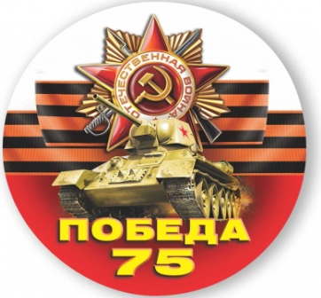
УТВЕРЖДЕНО
приказом директора
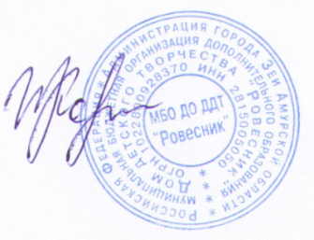
МБО ДО ДДТ «Ровесник» от «_30 » декабря 2019 г. № 23
И.П. Коренёк

ПОЛОЖЕНИЕ

о проведении викторины «Маленькие герои большой войны», посвященной 75-й годовщине Победы в Великой Отечественной войне 1941-1945 годов

«Герой – это тот, кто
творит жизнь вопреки смерти,
кто побеждает смерть».
Максим Горький.

Цель викторины: воспитание гражданственности и патриотизма.

Задачи:
- развивать познавательный интерес к изучению исторического прошлого;
- воспитывать уважение к подвигу, стойкости и мужеству юных героев к своему Отечеству в годы Великой Отечественной войны.
- показать на конкретных примерах проявление высокого патриотизма и самоотверженности участников Великой Отечественной войны.
- расширять и углублять знания учащихся о Великой Отечественной войне;

- Общие положения.
Настоящее положение устанавливает порядок и сроки проведения викторины, определяет категорию участников, критерии оценки, порядок подведения итогов и определения победителей. Викторина проводится в целях военно-патриотического и духовно нравственного воспитания учащихся, формирования у обучающихся чувства любви и гордости за свою Родину на примерах героев, защищавших мир от фашизма.

- Участники викторины.
Участниками викторины являются обучающиеся 4-х классов общеобразовательных учебных заведений, команда в количестве 5 человек.

- Организатором викторины является.
Викторина проводится по инициативе организаторов и руководителей городского поисково-краеведческого объединения «Патриот» в рамках добровольческого проекта «Колокола памяти».
Общее руководство подготовкой и проведением викторины осуществляет методист ДДТ «Ровесник» Казачинина С.Д., консультацию и предоставление материала - библиотекарь МОБУ Лицея Венкова Г.С.

- Сроки, порядок и место проведения викторины.
Викторина проводится в рамках месячника военно-патриотической направленности и в честь Дня Памяти Юного героя антифашиста
06. февраля 2020г, в ДДТ «Ровесник» в 15:00ч.

- Ход викторины.
Вопросы, задания, материал викторины будут взяты из
-истории Великой Отечественной войны (основные события);
- из литературных произведений о юных героях этого периода, из картинной галереи.
- «Кто есть кто?»
1.Ознакомиться с краткой биографией юных героев и их подвигом:
- Марат Казей
- Валя Котик
- Лёня Голиков
- Александр Чекалин
- Зина Портнова
- Володя Дубинин
- Вася Коробков
- Саша Бородулин
- Валя Зенкина
- Витя Хоменко и Шура Кобер
- Костя Кравчук
- Лида Вашкевич
- Серёжа Алёшкин
- Муся Пинкензон

II. «Кому посвящены эти произведения?».
Познакомиться с этими произведениями:
- Н.А. Надеждина «Партизанка Лара»
- Лев Кассиль «Улица младшего сына»
- В Катаев «Сын полка»

- «Картинная галерея»
Какое событие изображено на картине:
- Н. Бут «Брестская крепость».
- Юон К.Ф. «Парад на Красной площади в Москве».
- А. Дейнека «Оборона г. Севастополя».
- П. Кривоногов «Победа».
- В. Штраних «Праздник Победы 9 мая 1945года»

- «Великие сражения»
Знать значение этих сражений.
- «Битва под Москвой».
- «Сталинградская битва».
- «Курская битва».
- «Снятие блокады Ленинграда».

- Подведение итогов и награждение победителей.

Команда награждается по количеству набранных баллов.

Исполнитель
Методист Казачинина С.Д.
8-914-602-6946

